附件：
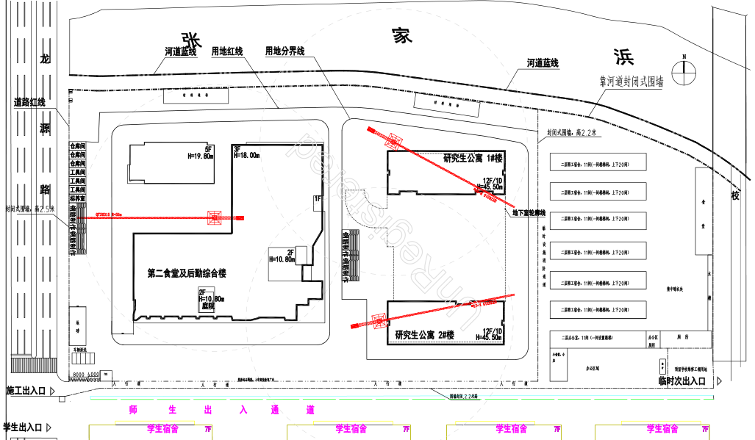
出入口及场地平面布置图

